Государственное бюджетное образовательное учреждение

«Школа №1557 им. П. Л. Капицы»

**ТВОРЧЕСКИЙ ПРОЕКТ**

**МОБИЛЬНЫЙ РОБОТ**

**ДЛЯ ПЕРЕВОЗКИ И РАССТАНОВКИ СТУЛЬЕВ**

**В АКТОВОМ ЗАЛЕ ШКОЛЫ**

Ученик 10 Д класса

ГБОУ школа №1557

Семененко Дмитрий Денисович

Руководитель:

Учитель технологии

Нигматулин Руслан Равильевич

Зеленоград, 2025 г.

Введение 3

Актуальность 3

Проблематика 4

Цель Создать мобильного автономного школьного робота, который сможет перевозить стулья в актовом зале и расставлять их в соответствии с заданием. 6

Задачи работы 6

Поисково-исследовательский этап 6

Теоретическое исследование 7

Сбор и анализ информации по теме проекта 7

Выбор вариантов системы управления 8

Выбор вариантов шасси робота 9

Формулировка технического задания 10

Разработка технологического процесса 10

Дизайн робота 11

Конструкторско-технологический этап 11

Требования к изделию 11

Описание процесса изготовления деталей рамы и шасси 12

Собранная конструкция робота 13

Описание процесса разработки системы навигации 13

Процесс подъёма и опускания стула 14

Разработка в 3D САПР 15

Разработка электроники 17

Структурная схема 17

Принципиальная схема 18

Общий алгоритм работы 19

Алгоритм управления движением робота 19

Примеры команд для взаимодействия энкодеров моторов 20

Пример функции для взаимодействия с драйвером моторов по I2C шине 20

Технологическая карта 20

Выводы 21

Результаты текущего этапа 21

Задачи для следующего этапа 21

Экологическая оценка 21

# Введение

В школе есть много работ, которые можно роботизировать. Своего робота я сделал для школы. У нас в школе есть актовый зал, в нем проходят уроки, концерты, совещания и другие мероприятия. Для всех этих мероприятий нужна разная расстановка стульев. Также стулья нужно передвигать для уборки помещений. Робот, которого я разрабатываю, будет передвигать стулья и расставлять их в соответствии с заданным алгоритмом.

**Рисунок 1 Актовый зал школы**

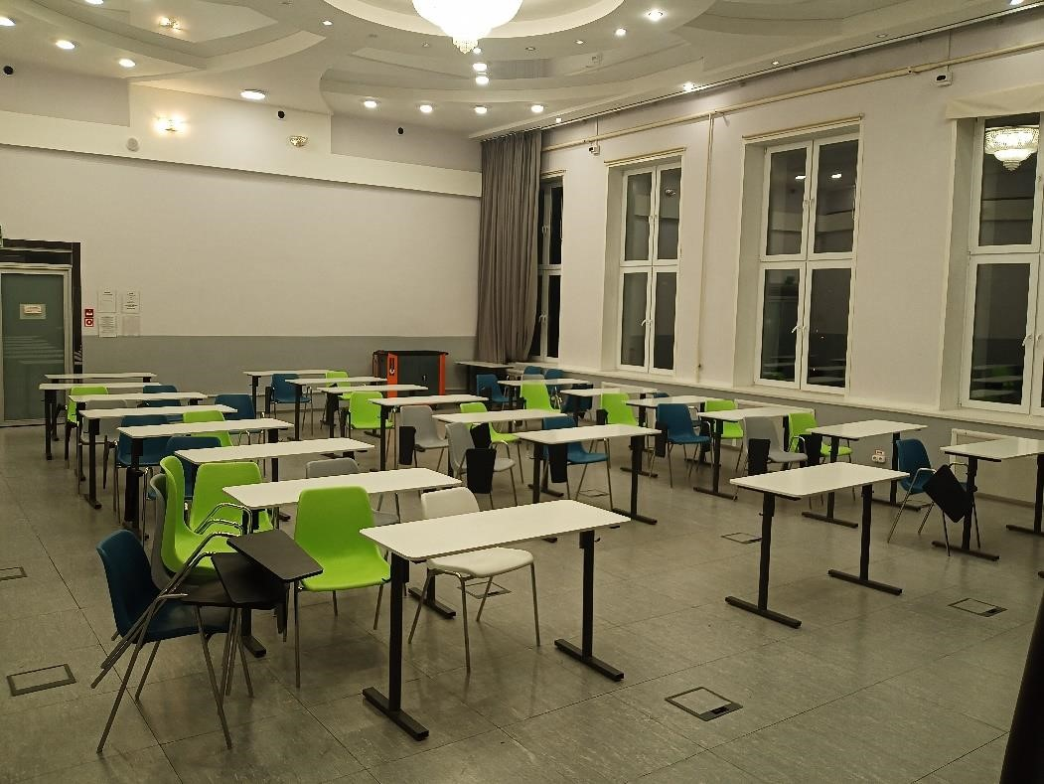

## Актуальность

Роботы-перевозчики – это одна из самых распространённых задач автономной робототехники. Робот-перевозчик выполняет все важные стандартные задачи робототехники: ориентируется в пространстве помещения, определяет объекты с помощью машинного зрения, имеет специальную механику для погрузки объектов, выполняет навигационные задачи.

Поэтому мой проект имеет очень важную актуальность – обучиться всем типовым задачам автономной робототехники на опыте выполнения реальной практической задачи.

**Таблица 1 Примеры сервисных роботов**

|  |  |
| --- | --- |
| Робот-пылесос  Во время уборки робот самостоятельно движется по заданной поверхности, убирая с неё мусор. Встретив на пути препятствие, робот принимает решение о способе его преодоления на основе специальных алгоритмов. |  |
| Робот-газонокосилка  Робот-газонокосилка – самый удобный способ ухаживать за садом или дачным участком. При этом робот умеет самостоятельно укрываться от дождя и обходить грядки и клумбы. |  |
| Роботы для очистки бассейнов  Обеспечивают возможность профессиональной очистки, представляют собой многофункциональные,  регулируемые по времени,  высокофункциональные машины |  |

## Проблематика

Основная проблематика, почему может понадобиться подобный робот – это замена ежедневного рутинного труда человека. Подобных рутинных задач в быту и на предприятиях очень много, часто мы их не замечаем, они нам кажутся не существенными. Тем не менее, даже простая ежедневная задача в течение всего года суммарно требует много времени для выполнения. Мой проект нацелен на решение подобных задач.

**Таблица 2 Некоторые ежедневные бытовые задачи, до сих пор не роботизированные**

|  |  |
| --- | --- |
| Мытье полов. Существуют многие решения для автоматизации уборки (например, робот-пылесос), однако по факту мы видим, что на предприятиях очень часто уборкой занимаются люди. То есть роботизировать этот труд – пока что трудная и дорогостоящая задача. |  |
| Многие работы, которые на первый взгляд кажутся простыми, но не роботизированы, требуют достаточно сложной механики и алгоритмов. Роботы шагающей конструкции всё ещё дороги и не доступны. |  |
| Есть ответственные работы, которые вообще не имеют сложной механики, но с точки зрения принятия решений их пока ещё нельзя доверить искусственному интеллекту. |  |

На основе изучения опыта различных проектов, в которых создаются мобильные роботы для различных целей, мне понятно, что требуется решить много задач в конструкции и в программном обеспечении.

Для получения опыта разработки робота, который поможет выполнять рутинные задачи, я решил сделать робота-грузчика-перевозчика; выбрать оптимальную систему навигации для этого робота, алгоритмы и т. п.

Поэтому цель проекта я сформулировал так:

## Цель Создать мобильного автономного школьного робота, который сможет перевозить стулья в актовом зале и расставлять их в соответствии с заданием.

## Задачи работы

Для достижения цели работы необходимо решить следующие задачи:

1. изучить имеющиеся источники информации по механическим, электронным узлам и алгоритмам для построения мобильных роботов;
2. выбрать технологию изготовления и материалы для шасси;
3. разработать механизм подъёма и опускания стула;
4. разработать алгоритм и написать программу для навигации и позиционирования робота;
5. сделать выводы, предложить перспективы дальнейшего развития проекта;

# Поисково-исследовательский этап

На поисково-исследовательском этапе я выполнял теоретическое исследование, собирал и анализировал информацию по созданию мобильных роботов подобного типа, разрабатывал идею и концепцию робота, в итоге сформулировал техническое задание. Конструирование таких изделий имеет очень большое количество нюансов, мобильный робот включает в себя несколько составляющих (раму, силовую электрику, блок управления и др.).

**Рисунок 2 Пример промышленного робота погрузчика Амазон**

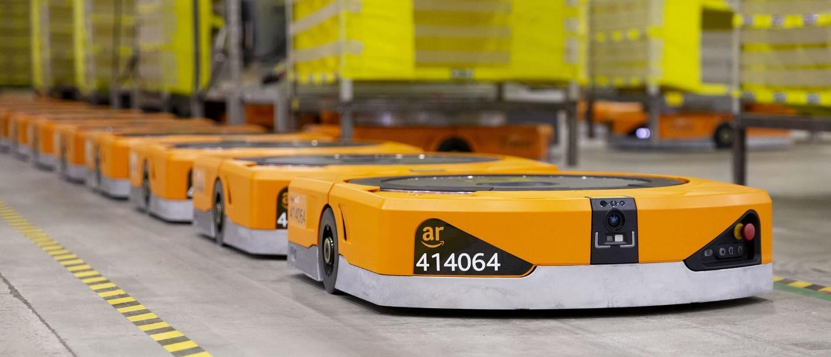

## Теоретическое исследование

В теоретическом исследовании я прорабатывал общий сценарий работы робота; необходимо было рассмотреть варианты и преимущества различных вариантов шасси, варианты используемых моторов, варианты микроконтроллеров для управления движением, варианты бортового компьютера, средства машинного зрения.

М

икроконтроллер на

нижнем уровне

управления

М

икрокомпьютер на верхнем

уровне управления

Ш

асси на

омни

-

колёсах

Р

еечный механизм подъёма

опускания

П

редпола

гаемые характеристики

робота

## Сбор и анализ информации по теме проекта

Необходимо было собрать и проанализировать информацию:

* по характеристикам различных видов шасси роботов,
* способов навигации робота,
* средств машинного зрения и др.

**Таблица 3 Анализ инструментов для мобильных роботов**

|  |  |  |
| --- | --- | --- |
| Виды инструментов | Преимущества | Недостатки |
| Различные датчики:  ультразвуковой, инфракрасный, лазерный, гироскоп, акселерометр и др. | Относительно недорогие, доступные в школе, имеют множество библиотек и примеров использования. | Применение одних только датчиков может быть недостаточно для полноценной навигации мобильного робота. |
| Лидар | Даёт полноценную картину окружения (цифровую карту) | Требует использования компьютера. |
| Навигация по машинному зрению | Распознаёт множество объектов в сложной окружающей обстановке. | Требует более сложной разработки, и как следствие, времени и опыта. |

### Выбор вариантов системы управления

**Таблица 4 Варианты систем управления роботом**

|  |  |
| --- | --- |
| Вариант системы | Характеристики |
| Управление микроконтроллером | Относительная простота в разработке, доступность, но: меньшая гибкость в алгоритмах, недостаточная производительность, сложность реализации машинного зрения.  **Выбран для первого этапа** |
| Компьютер и  ROS | Производительность, машинное зрение, но больше сложность, стоимость.  **Выбран для следующего этапа** |

### Выбор вариантов шасси робота

**Таблица 5 Варианты шасси**

|  |  |
| --- | --- |
| Шасси с поворотной рулевой рейкой.  Относительно простая конструкция, но недостаточно манёвренная. |  |
| Шагающий робот. Слишком сложная конструкция, чтобы выбрать её в качестве первого варианта. |  |
| Гусеничный робот. Большая сложность по сравнению с колёсным вариантом, избыточная проходимость |  |
| Шасси на  всенаправленных колёсах. Достаточно простое в управлении, обладает необходимой манёвренностью. |  |

### Формулировка технического задания

Ниже в таблице представлены основные пункты технического задания, в соответствии с которым я делаю первый вариант робота.

**Таблица 6 Технические задания**

|  |  |
| --- | --- |
| Пункт технического задания | Выбранный вариант исполнения |
| Функционал робота на  данном этапе проекта | Подъёмный реечный механизм с четырьмя моторами и граничными кнопками. |
| Система навигации | На первом этапе предполагается управление джойстиком и использование датчиков. |
| Система управления | Использование микроконтроллера ATMega или ESP32. |
| Шасси робота | Четырёх осевое, на омни-колёсах, на коллекторных двигателях с редуктором и энкодером. |

## Разработка технологического процесса

**Таблица 7 Варианты материалов**

|  |  |
| --- | --- |
| Материал | Характеристики |
| МДФ | Дешевый и простой в использовании материал. МДФ обладает хорошими прочностными характеристиками. Удобен для работы в школе. Не удобен для создания сложных 3D моделей |
| Алюминиевый сплав | Прочный материал, доступен в школьных наборах конструкторов. |
| пластик | Дешевый, достаточно прочный. В школьных условиях широко используется, когда деталь возможно изготовить на 3D принципе. |

**Результат выбора материала.** В итоге, после изучения теории, для модели был выбран вариант сборки рамы из основного материала – алюминиевого сплава, с некоторыми деталями из МДФ и пластика.

## Дизайн робота

На данном этапе существенная работа с дизайном не проводилась, приоритет был отдан конструкции. На следующих этапах проекта дизайну будет уделено большее внимание.

# Конструкторско-технологический этап

На конструкторско-технологическом этапе я использовал ручные и электроинструменты, материалы, программное обеспечение Arduino IDE.

## Требования к изделию

Сформулированные требования к изделию приведены ниже в таблице.

**Таблица 8. Общие требования к изделию**

| **Требования** | **Разъяснения** |
| --- | --- |
| Функциональность | Обеспечение основной выбранной задачи – передвижение стульев. |
| Безопасность | Изделие должно быть безопасным с точек зрения эксплуатации и используемых материалов. |
| Прочность | Изделие должно обладать достаточными  прочностными характеристиками |
| Технологичность | Все производственные операции и технологии  должны выполняться с учетом возможностей школьных мастерских. |

## Описание процесса изготовления деталей рамы и шасси

Для изготовления деталей рамы и шасси были выбраны следующие материалы и комплектующие представленные ниже в таблице.

**Таблица 9 Материалы и комплектующие**

|  |  |  |
| --- | --- | --- |
| Материал | Преимущества | Недостатки |
| Алюминиевые сплавы – профили из конструктора тетрикс. | Прочные, лёгкие, устойчивые атмосферным воздействиям, имеет множество присоединительных  отверстий, имеются в достаточном количестве в школе. | Для создания итоговой конструкции недостаточно удобны, поэтому будут использоваться только на первом этапе. |
| Реечные передачи и моторы из конструктора векс. | Удачно соответствуют задачам моего робота, имеются в достаточном количестве в школе. | Возможно, недостаточно надёжные, что выяснится в процессе испытания. |
| Коллекторные мотор редукторы TorqueNADO. | Имеет встроенный энкодер, имеет удобное передаточное отношение 60:1, удобное подключение к драйверам. | Относительно габаритные. |
| Омни-колёса из конструктора тетрикс. | Удобно устанавливаются на мотор редукторы  TorqueNADO. | Явных недостатков на данном этапе проекта не выявлено. |

## Собранная конструкция робота

Ниже показана фотографии собранного робота с установленной системой подъёма.

**Рисунок 2 Общий вид робота**

Платформа из МДФ

Выдвижные штанги

Рама

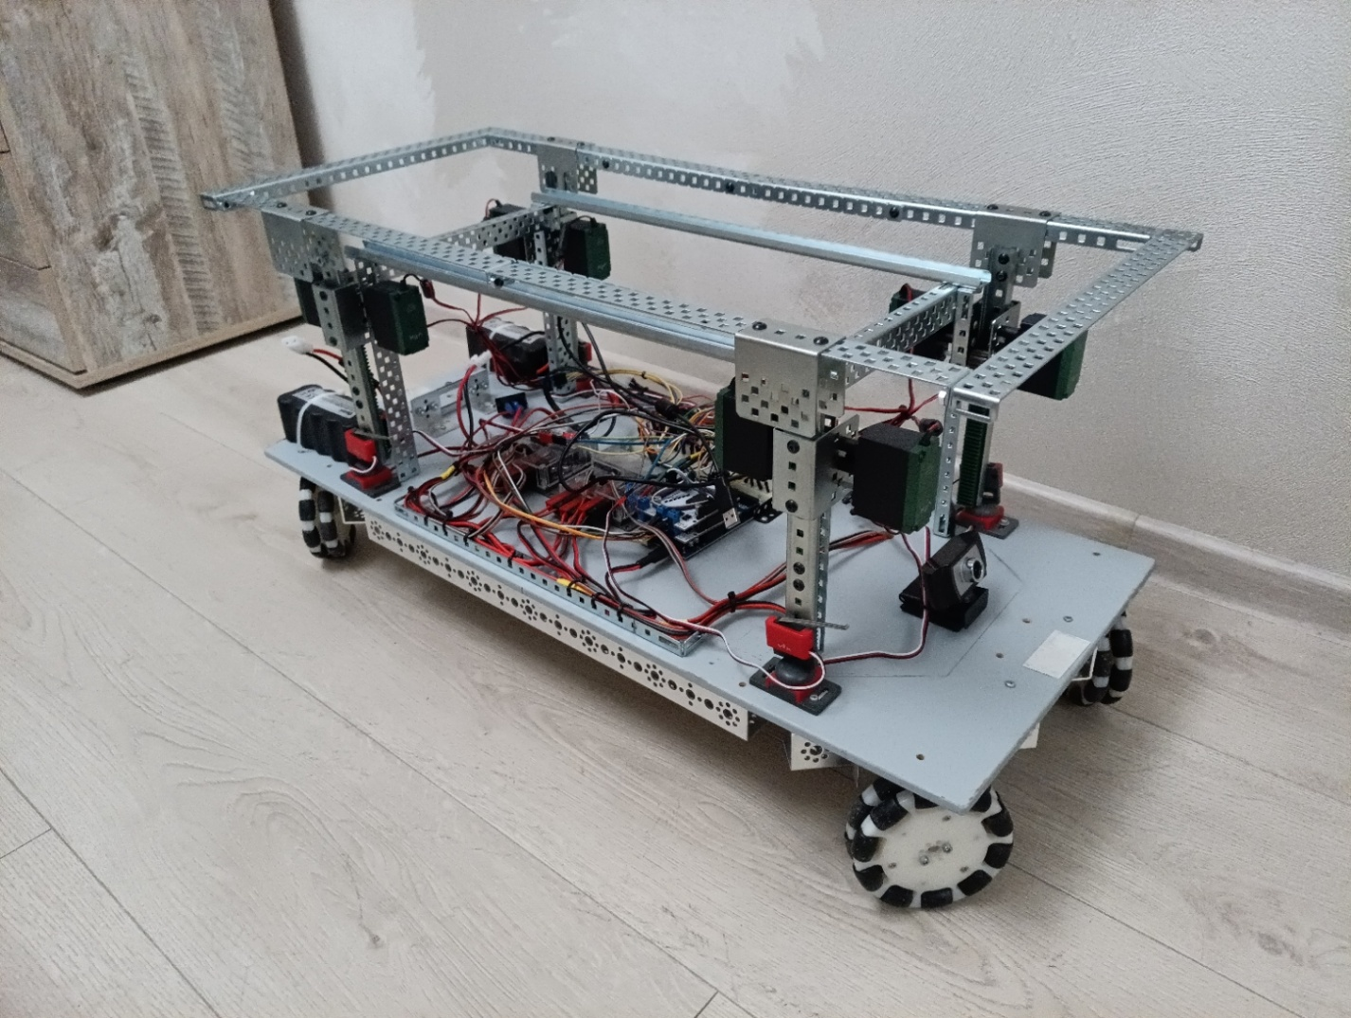

## Описание процесса разработки системы навигации

### Процесс подъёма и опускания стула

Робот подъезжает под стул, на данном этапе проекта управляемый джойстиком, в дальнейшем автономно. Платформа с реечной передачей, управляемая микроконтроллером, поднимается, примерно, на 5 см.

**Рисунок 3 Общий вид робота в процессе подъёма**

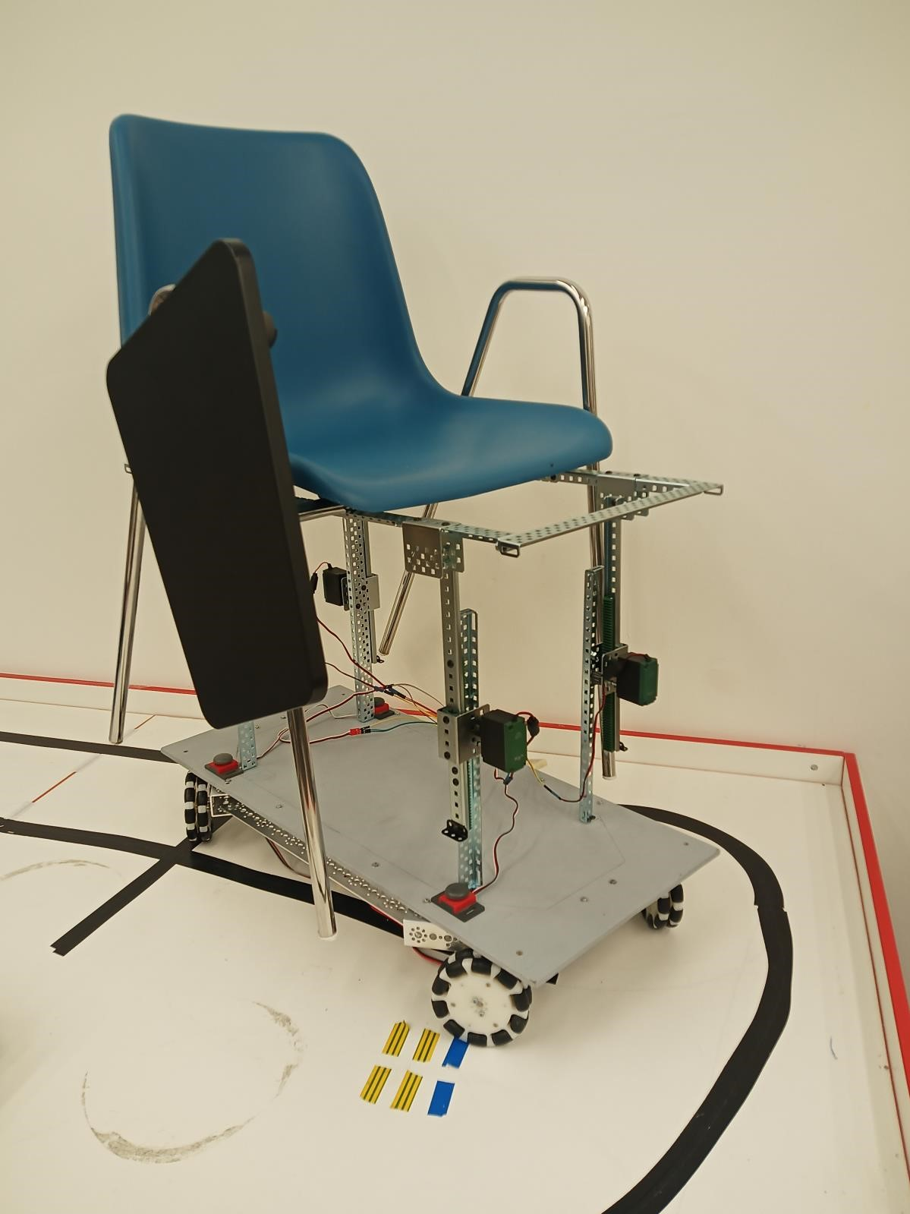

# Разработка в 3D САПР

Разработка велась в САПР Компас 3Д. Ниже показаны некоторые детали и общий вид.

**Рисунок 4 Общий вид**

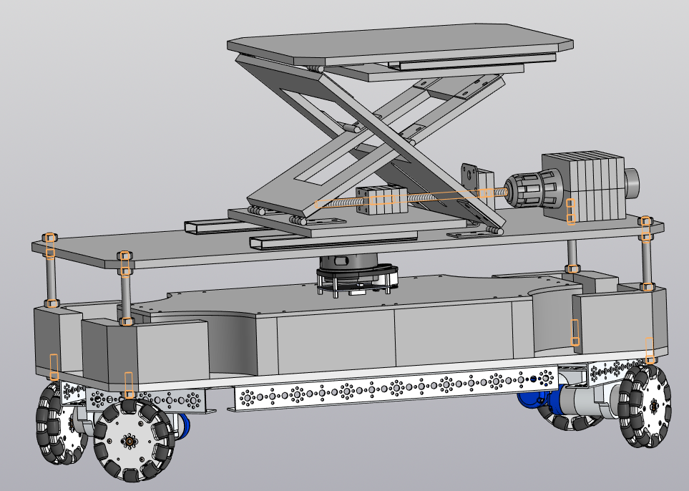

**Рисунок 5 Боковые детали**

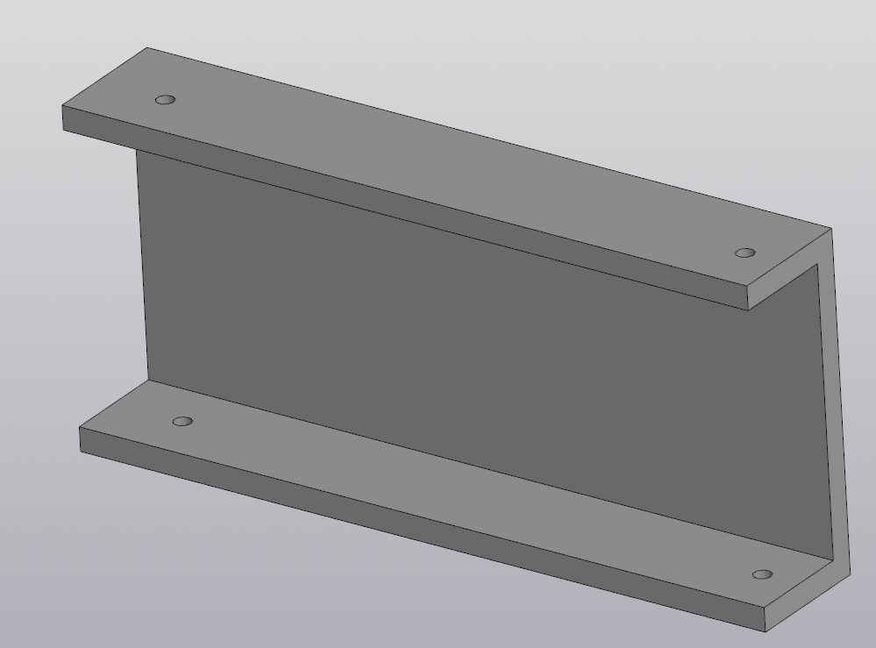 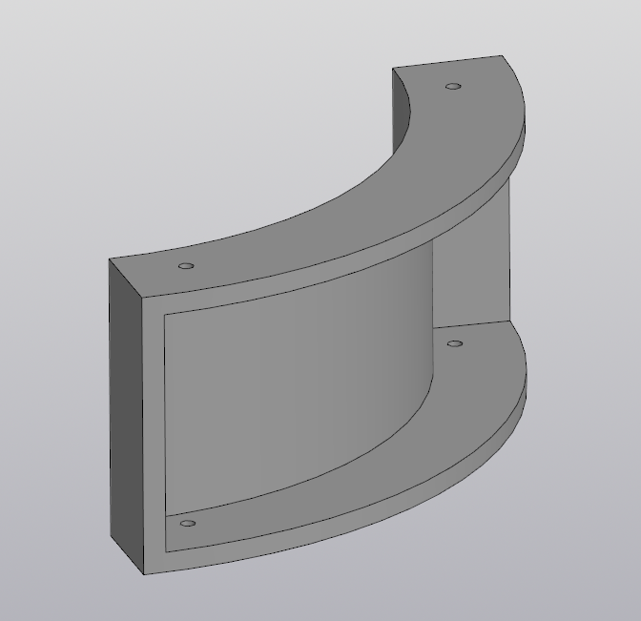

**Рисунок 6 Крепление мотора**

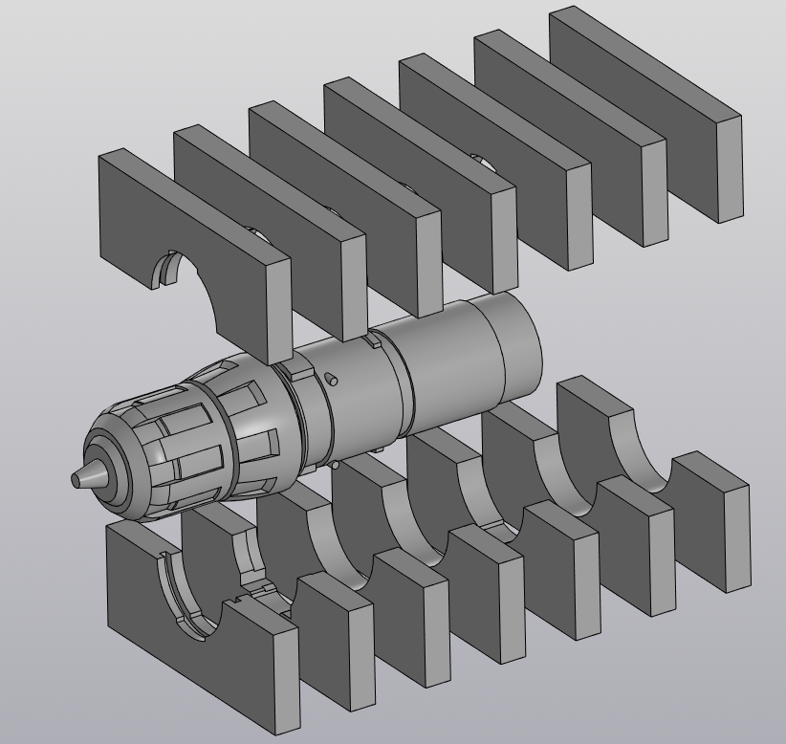

**Рисунок 7 Крепление гайки**

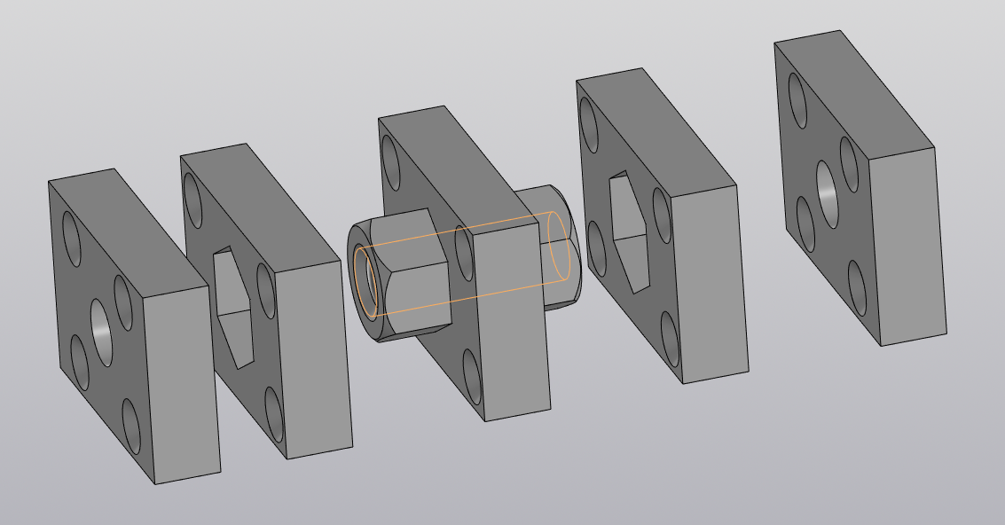

**Рисунок 8 Опора шпильки**

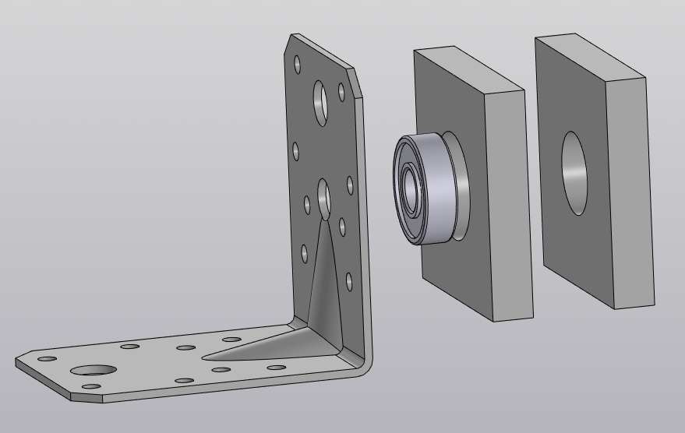

# Разработка электроники

## Структурная схема

**Рисунок 9 Структурная схема**

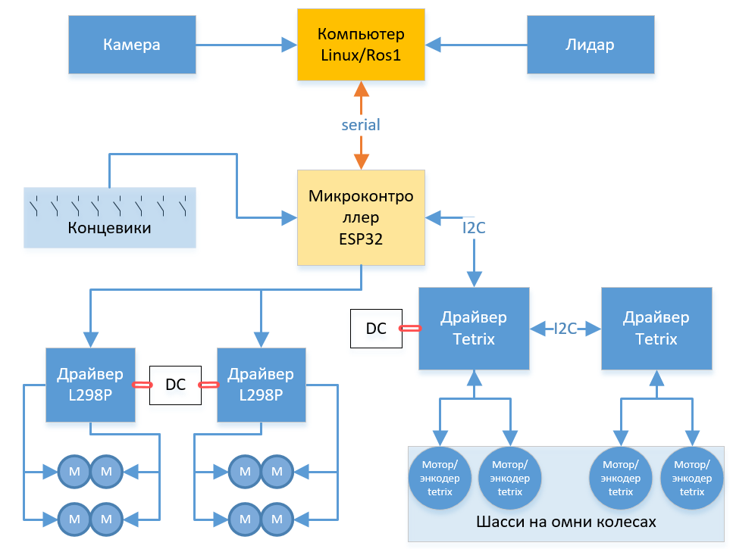

## Принципиальная схема

Разработка платы ведётся в KiCAD. Для повышения надёжности соединений решено разработать специальную коммутационную плату, а не использовать макетную плату.

На данный момент разработка платы на начальном этапе.

**Рисунок 10 Трассировка печатной платы**

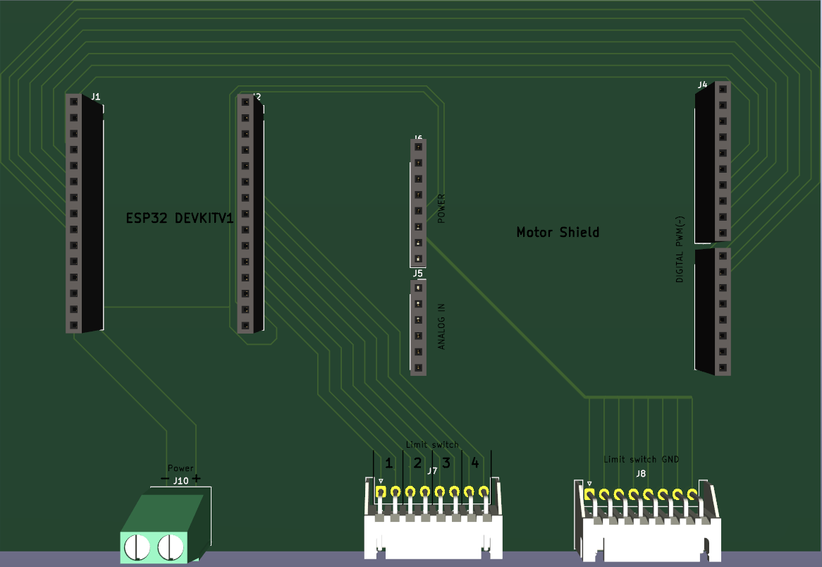

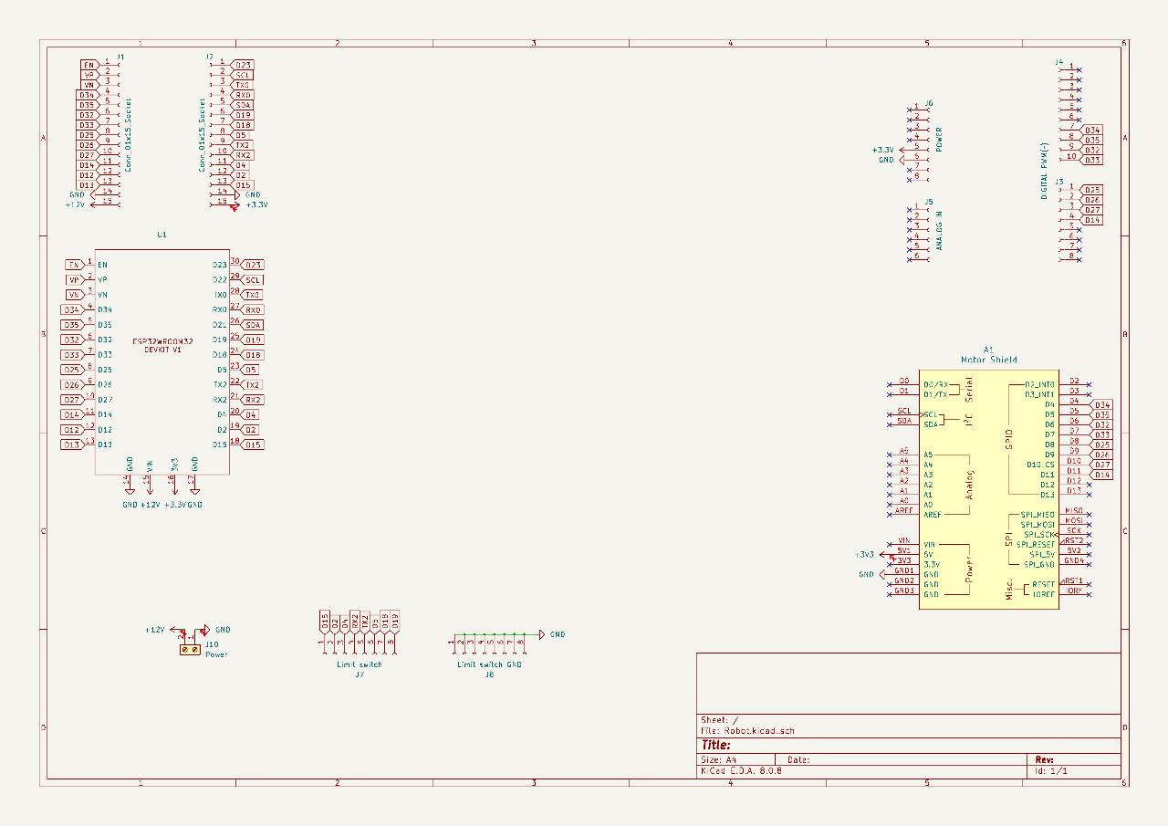

# Общий алгоритм работы

Данный алгоритм должен быть реализован после нескольких этапов проекта.

## Алгоритм управления движением робота

Для управления драйверами моторов используется микроконтроллер ATMega или ESP, в качестве драйверов используется драйвера робототехнических наборов TETRIX.

I

2

C

шина

Драйвер передней пары

моторов

М

икроконтроллер

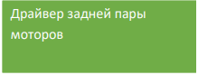

моторов

### Примеры команд для взаимодействия энкодеров моторов

* 0x24 – установка id мотора.
* 0x25 – включение драйвера.
* 0x45 – Установка скорости моторов.

### Пример функции для взаимодействия с драйвером моторов по I2C шине

void sendCommandFourByte(byte id, int command, byte byte1, byte byte2, byte byte3, byte byte4) { Wire.beginTransmission(id);

Wire.write(commnad);

Wire.write(byte1);

Wire.write(byte2);

Wire.write(byte3);

Wire.write(byte4);

Wire.endTransmission();

}

# Технологическая карта

Ниже, в технологической карте указаны используемое оборудование, программное обеспечение, выполняемые технологические операции, затраченное время.

**Таблица 11 Технологическая карта**

|  |  |  |
| --- | --- | --- |
| **Описание технологических операций** | **Используемое оборудование** | **Время**  **(часы)** |
| Подготовка материалов и комплектующих | Ручной инструмент,  электроинструмент | Около 10 |
| Сборка каркаса | Ручной инструмент,  электроинструмент | Около 12 |
| Соединение электрических компонентов | Провода | Около 1 |
| Настройка плат управления | Компьютер, программное  обеспечение | 30 |

# Выводы

## Результаты текущего этапа

* Конструкция первого этапа собрана
* На роботе установлена система подъёма
* Робот на омни-колёсах имеет достаточную манёвренность
* Используется машинное зрение для позиционирования робота относительно стула
* Отлаживается процесс взаимодействия между микроконтроллером и драйверами

## Задачи для следующего этапа

* Разработка системы навигации
* Разработка системы машинного зрения
* Выполнение дизайна корпуса робота

## Экологическая оценка

При производстве модели были использованы доступные материалы общего назначения. Не было использовано ядовитых, радиоактивных и других подобных веществ, требующих специальных экологических мероприятий. Технологические процессы при производстве также проводились с соблюдением экологических норм, без негативного влияния на окружающую среду. Электронные компоненты и аккумуляторы после завершения срока годности подлежат утилизации в соответствии с современными требованиями.